**[IntelliJ IDEA 安装目录的核心文件讲解](http://blog.csdn.net/qq_35246620/article/details/61916751)**

1首先，咱们回顾一下前两篇关于 IntelliJ IDEA 的博文的内容：

* 在“[在 Windows 系统下安装 IntelliJ IDEA 的方法](http://blog.csdn.net/qq_35246620/article/details/61200815)”中，咱们知道了在 Windows 系统下如何下载并安装 IntelliJ IDEA 的方法；
* 在“[首次运行 IntelliJ IDEA 示例](http://blog.csdn.net/qq_35246620/article/details/61620389)”中，咱们体验了首次运行 IntelliJ IDEA 的向导功能，并完成了初步的配置。

在本篇博文中，咱们主要讲解一下 IntelliJ IDEA 安装目录中的一些核心文件的功能及用法：

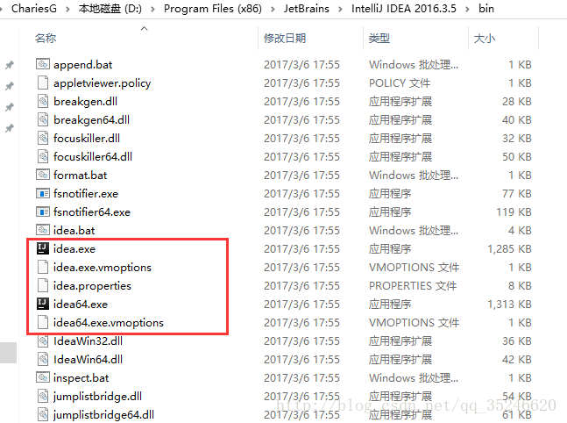

如上图所示，咱们定位到了 IntelliJ IDEA 安装目录的bin目录下，bin是 binary 的缩写，代表的意思是二进制，因此bin目录就是用来存放二进制文件的。在这里，咱们主要了解上图中被红色方框圈出来的五个文件：

* idea.exe文件是 IntelliJ IDEA 32 位的可行执行文件，IntelliJ IDEA 安装完默认发送到桌面的就是这个执行文件的快捷方式；
* idea.exe.vmoptions文件是 IntelliJ IDEA 32 位的可执行文件的 VM 配置文件；
* idea.properties文件是 IntelliJ IDEA 的一些属性配置文件；
* idea64.exe文件是 IntelliJ IDEA 64 位的可行执行文件，要求电脑上必须装有 JDK 64 位版本，64 位的系统也是建议使用该文件；
* idea64.exe.vmoptions文件是 IntelliJ IDEA 64 位的可执行文件的 VM 配置文件。

接下来，咱们详细了解上述配置文件的作用：

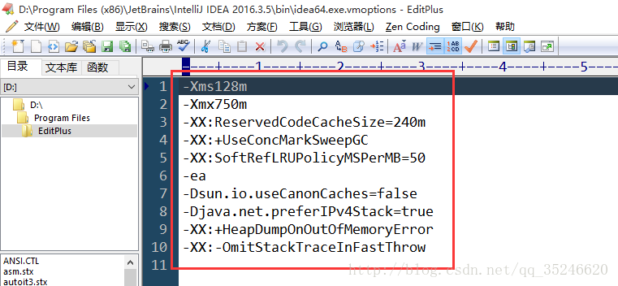

如上图所示，咱们打开了idea64.exe.vmoptions配置文件，如果咱们的电脑是 32 位系统，则应该打开idea.exe.vmoptions配置文件，但是由于 32 位系统内存一般都是 2G 左右，也没有多大空间可以调整，所以一般不需要修改。修改 JVM 配置文件的原则就是根据咱们机器的内存情况来判断，个人建议 8G 以下的机器或是静态页面开发者无需修改，如果咱们要开发大型的 Java 项目或是 Android 项目，并且内存大于 8G，建议进行修改，而且经常修改的也就是下面 4 个参数。在此处，咱们以 16G 内存的机器为例：

* -Xms128m，可尝试设置为-Xms512m
* -Xmx750m，可尝试设置为-Xmx1500m
* -XX:ReservedCodeCacheSize=240m，可尝试设置为-XX:ReservedCodeCacheSize=500m
* -XX:SoftRefLRUPolicyMSPerMB=50 ，可尝试设置为-XX:SoftRefLRUPolicyMSPerMB=100

在这里，咱们只是举个修改示例，由于每台机器的配置不一样，因此每台机器的最佳的配置参数也是不一样的，最好的调整方式是根据 JConsole 这类工具进行观察后个性化调整。

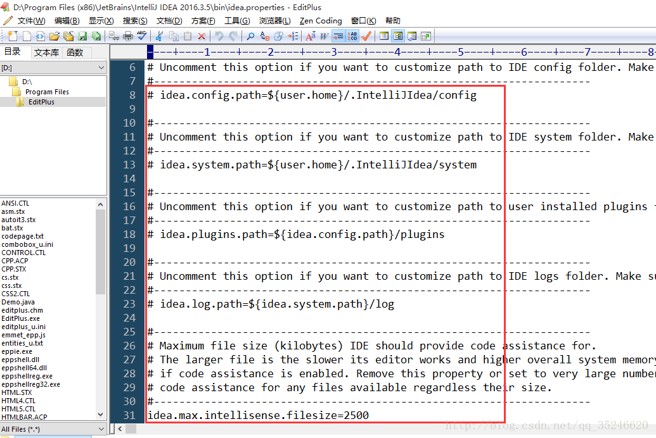

如上图所示，咱们打开了idea.properties配置文件，其没有 32 位和 64 位之分，修改的原则主要是根据个人对 IntelliJ IDEA 的个性化配置情况来分析，经常修改的是下面 4 个参数：

* idea.config.path=${user.home}/.IntelliJIdea/config，该属性主要用于指向 IntelliJ IDEA 的个性化配置目录，默认是被注释，打开注释之后才算启用该属性，这里需要特别注意的是斜杠方向，这里用的是正斜杠；
* idea.system.path=${user.home}/.IntelliJIdea/system，该属性主要用于指向 IntelliJ IDEA 的系统文件目录，默认是被注释，打开注释之后才算启用该属性，这里需要特别注意的是斜杠方向，这里用的是正斜杠，如果咱们的项目很多，则该目录会很大，如果咱们的 C 盘空间不够的时候，还是建议把该目录转移到其他盘中；
* idea.max.intellisense.filesize=2500，该属性主要用于提高在编辑大文件时候的代码帮助，IntelliJ IDEA 在编辑大文件的时候还是很容易卡顿的；
* idea.cycle.buffer.size=1024，该属性主要用于控制控制台输出缓存。如果遇到项目开启很多输出的话，那么控制台很快就被刷满了，没办法再自动输出后面内容，这种项目建议增大该值或是直接禁用掉，禁用语句为 idea.cycle.buffer.size=disabled。

由于屏幕大小的关系，上面所示的配置文件的内容并没有显示完全，咱们只需要滑动鼠标就可以看到上面咱们经常修改的配置信息啦！至此，IntelliJ IDEA 安装目录的核心文件讲解完毕。